Munkalap
Jámborné Balogh Tünde: Páncéllal az idő ellen

1. Írd a vonalra azoknak a harci felszereléseknek a nevét, amelyek az olvasmányban előfordulnak!
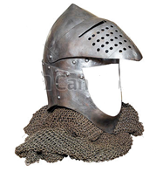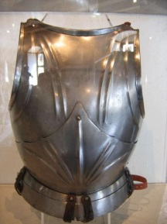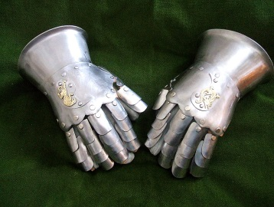
____________________ ____________________ ___________________
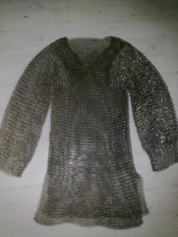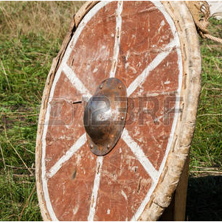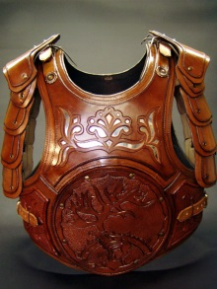
__________________ ____________________ __________________
2. Írd a vonalra az alábbi állatok nevét és azt, ami óvja, segíti a létért folytatott küzdelemben!
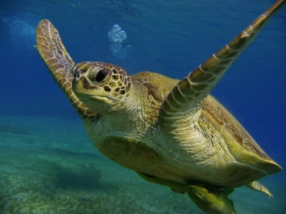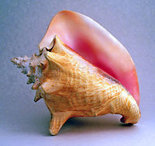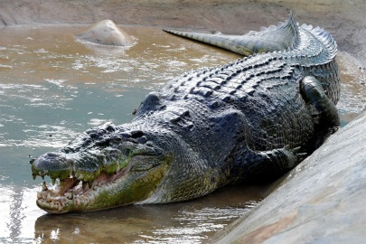
_____________________ _____________________ ______________________
_____________________ _____________________ _____________________
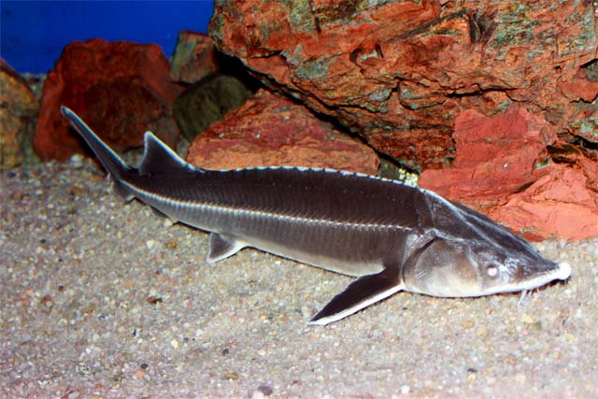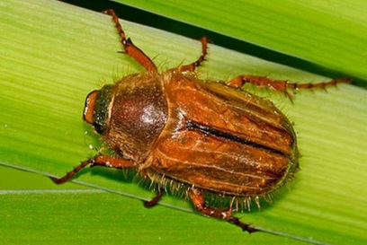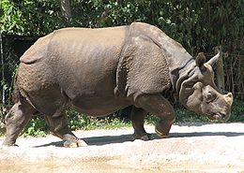
_____________________ _____________________ ______________________
_____________________ _____________________ _____________________
3. Állapítsd meg az alább kijelentések logikai értékét! Írj a vonalra I-t, ha igaz és H-t, ha hamis a kijelentés!
Az állatoktól tanulta el az ember a védőpáncél használatát.___
A Föld legeslegöregebb fái Dél-Európában találhatóak. ____
A fák kéregpáncélja megvédi őket a természeti katasztrófáktól. ____
4. Egészítsd ki a megfelelő szavakkal az alábbi hiányos mondatokat:
A fák a Földünk ____________________ életű élőlényei.
Európa legnagyobb és legvastagabb törzsű fáját _____________________ nevezték el.
A Föld legidősebb fája a ___________________ nevet viselte.
5. Nevezd meg az alábbi fenyőféléket!
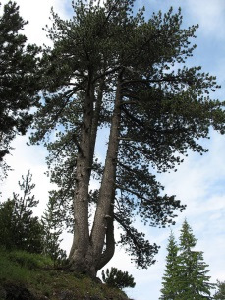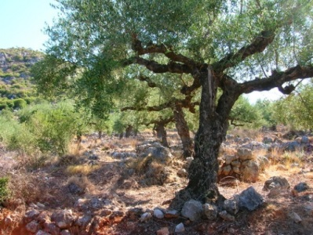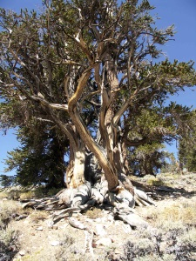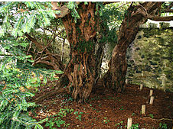
_____________ ______________ ______________ _______________
6. Írd le a páncélfenyőről olvasottakat az alábbi szempontok alapján:
Megnevezése:_______________________________________________________________
Származási helye: ___________________________________________________________
Élőhelye: ___________________________________________________________________
Magassága: ________________________________________________________________
Kérge:____________________________________________________________________________________________________________________________________________________________________________________________________________________________
Vetélytársa: _________________________________________________________________
7. Írd le a jégpáncélos vitézről szóló mondát!
______________________________________________________________________________________________________________________________________________________________________________________________________________________________________________________________________________________________________________________________________________________________________________________________________________________________________________________________________________________________________________________________________________________________________________________________
Javítókulcs

1. sisakrostély páncél vaskesztyű
láncing fapajzs bőrvért

2. teknős kagyló krokodil
teknő héj szarupajzs

kecsege bogár orrszarvú
vért kitinpáncél bőr

3. I, H, H
4. leghosszabb
Adonisz
Prométheusz
5. páncélfenyő olajfa skóciai tiszafa szálkásfenyő
6. Megnevezése: balkáni, bosnyák vagy fehér kérgű fenyő.
Származási helye: a Balkán- félsziget és Dél-Olaszország.
Élettere: 1500-2500 m meredek, száraz lejtők.
Magassága: 35 méter.
Kérge: világosszürke, kemény és ellenálló mintázata miatt nevezte el felfedezője páncélfenyőnek.
Vetélytársa: észak–amerikai szálkásfenyő

